总体离散程度的估计
题型一 极差、方差和标准差的计算
1．现有随机选出20个数据，统计如下，则（ ）
$$\begin{matrix}0.07 & 0.24 & 0.39 & 0.54 & 0.61 & 0.66 & 0.73 & 0.82 & 0.82 & 0.82 \\ 0.87 & 0.91 & 0.95 & 0.98 & 0.98 & 1.02 & 1.02 & 1.08 & 1.14 & 1.20\end{matrix}$$
A．该组数据的众数为1.02 B．该组数据的极差为1.12
C．该组数据的中位数为0.87 D．该组数据的80%分位数为1.02
【答案】D
【难度】0.94
【知识点】计算几个数的众数、计算几个数的中位数、计算几个数据的极差、方差、标准差、总体百分位数的估计
【分析】观察数据特征可知众数为 $$0.82$$，极差是1.13，中位数是0.845，80%分位数为1.02即可选出正确选项.
【详解】由题可知$$0.82$$出现了三次，而$$1.02$$只出现了两次，根据众数定义可知该组数据的众数为 $$0.82$$，故A错误；
根据极差定义可知，该组数据的极差为$$1.20−0.07=1.13$$，所以B错误；
由中位数定义可知，该组数据的中位数为$$\frac{0.82+0.87}{2}=0.845$$，即C错误；
由于$$20×80\%=16$$，所以该组数据的80%分位数是第16个和第17个数的平均数，即$$\frac{1.02+1.02}{2}=1.02$$，所以D正确；
故选：D
2．为调查家庭人口数，从某小区抽取了263户家庭，人口数表示如下：
家庭人口数 | 1 | 2 | 3 | 4 | 5 | 6 | 7 | 8 | 9 | 10
家庭数 | 20 | 29 | 48 | 50 | 46 | 36 | 19 | 8 | 4 | 3
求该样本的平均数，中位数，方差和标准差．（精确到0.01）
【答案】4.30；4；3.87；1.97.
【难度】0.85
【知识点】计算几个数的中位数、计算几个数的平均数、计算几个数据的极差、方差、标准差
【分析】根据平均数，中位数，方差，标准差的定义分别计算即可.
【详解】根据题意，该样本的平均数为$$\overline{x}=\frac{1×20+2×29+3×48+4×50+5×46+6×36+7×19+8×8+9×4+10×3}{263}=\frac{1131}{263}≈4.30$$；
因为$$20+29+48=97<\frac{263}{2}$$，$$97+50=147>\frac{263}{2}$$，
所以该样本的中位数为4；
该样本的方差为$$s^{2}=\frac{20×{3.3}^{2}+29×{2.3}^{2}+48×{1.3}^{2}+50×{0.3}^{2}+46×{0.7}^{2}+36×{1.7}^{2}+19×{2.7}^{2}+8×{3.7}^{2}+4×{4.7}^{2}+3×{5.7}^{2}}{263}≈3.87$$；
因为$${1.97}^{2}=3.8809,{1.98}^{2}=3.9204,$$
所以该样本的标准差为$$s=\sqrt{s^{2}}=\sqrt{3.87}≈1.97$$.
3．小李晨练所花时间（单位：分钟）分别为x，y，30，29，31，已知这组数据的平均数为30，方差为2，则$$\left|x−y\right|$$的值为（ ）
A．1 B．2 C．3 D．4
【答案】D
【难度】0.85
【知识点】计算几个数的平均数、计算几个数据的极差、方差、标准差
【分析】根据平均数和方差的计算方法可列出关于x和y的两个方程，解之即可．
【详解】由题意可得$$\frac{1}{5}\left(x+y+30+29+31\right)=30$$，得$$x+y=60$$；
由$$\frac{1}{5}\left[{\left(x−30\right)}^{2}+{\left(y−30\right)}^{2}+0+1+1\right]=2$$，得$${(x−30)}^{2}+{(y−30)}^{2}=8$$.
令$$x=30+t,y=30−t$$，解得$$t^{2}=4$$，
故$$\left|x−y\right|=2\text{|}t|=4$$.
故选：D.
4．在某校的“迎新年”歌咏比赛中，6位评委给某位参赛选手打分，6个分数的平均分为$$8.5$$分，方差为$$0.5$$，若去掉一个最高分$$9.5$$分和一个最低分$$7.5$$分，则剩下的4个分数满足（ ）
A．平均分$$8.8$$分，方差$$0.25$$ B．平均分$$8.8$$分，方差$$0.4$$
C．平均分$$8.5$$分，方差$$0.25$$ D．平均分$$8.5$$分，方差$$0.4$$
【答案】C
【难度】0.85
【知识点】计算几个数的平均数、计算几个数据的极差、方差、标准差
【分析】利用平均数和方差公式即可求解.
【详解】设这$$6$$个数分别为$$7.5,x_{1},x_{2},x_{3},x_{4},9.5$$，平均数为$$\overline{x}$$，方差为$$s^{2}$$，$$x_{1},x_{2},x_{3},x_{4},$$的平均数为$$\overline{x^{′}}$$，方差为$${s^{′}}^{2}$$，则
由题意可知，$$\overline{x}=8.5,s^{2}=0.5$$，
所以$$\overline{x}=\frac{7.5+x_{1}+x_{2}+x_{3}+x_{4}+9.5}{6}=8.5$$，即$$x_{1}+x_{2}+x_{3}+x_{4}=34$$，
所以$$\overline{x^{′}}=\frac{x_{1}+x_{2}+x_{3}+x_{4}}{4}=\frac{34}{4}=8.5$$，
所以$$s^{2}=\frac{1}{6}\left[{\left(7.5−8.5\right)}^{2}+{\left(x_{1}−8.5\right)}^{2}+{\left(x_{2}−8.5\right)}^{2}+{\left(x_{3}−8.5\right)}^{2}+{\left(x_{4}−8.5\right)}^{2}+{\left(9.5−8.5\right)}^{2}\right]=0.5$$，即$${\left(x_{1}−8.5\right)}^{2}+{\left(x_{2}−8.5\right)}^{2}+{\left(x_{3}−8.5\right)}^{2}+{\left(x_{4}−8.5\right)}^{2}=6s^{2}−2=6×0.5−2=1$$，
所以$${s^{′}}^{2}=\frac{1}{4}\left[{\left(x_{1}−8.5\right)}^{2}+{\left(x_{2}−8.5\right)}^{2}+{\left(x_{3}−8.5\right)}^{2}+{\left(x_{4}−8.5\right)}^{2}\right]=\frac{1}{4}=0.25$$，
所以剩下的4个分数满足平均分$$8.5$$分，方差$$0.25$$.
故选：C.
5．已知某样本的容量为50，平均数为36，方差为48，现发现在收集这些数据时，其中的两个数据记录有误，一个错将24记录为34，另一个错将48记录为38.在对错误的数据进行更正后，重新求得样本的平均数为$$\overline{x}$$，方差为$$s^{2}$$，则（ ）
A．$$\overline{x}=36,s^{2}<48$$ B．$$\overline{x}=36,s^{2}>48$$
C．$$\overline{x}>36,s^{2}<48$$ D．$$\overline{x}<36,s^{2}>48$$
【答案】B
【难度】0.85
【知识点】计算几个数的平均数、计算几个数据的极差、方差、标准差
【分析】根据数据总和不变，则平均数不变，根据方差的定义得$$48=\frac{1}{50}\left[{\left(x_{1}−36\right)}^{2}+{\left(x_{2}−36\right)}^{2}+⋯+{\left(x_{48}−36\right)}^{2}+8\right]$$，而$$s^{2}=\frac{1}{50}\left[{\left(x_{1}−36\right)}^{2}+{\left(x_{2}−36\right)}^{2}+⋯{\left(x_{48}−36\right)}^{2}+288\right]>48$$.
【详解】设收集的48个准确数据为$$x_{1},x_{2},⋯x_{48}$$，
所以$$\frac{x_{1}+x_{2}+⋯+x_{48}+34+38}{50}=36$$，所以$$x_{1}+x_{2}+⋯+x_{48}=\text{1728}$$，
所以$$\overline{x}=\frac{x_{1}+x_{2}+⋯+x_{48}+24+48}{50}=36$$，又$$48=\frac{1}{50}\left[{\left(x_{1}−36\right)}^{2}+{\left(x_{2}−36\right)}^{2}+⋯+{\left(x_{48}−36\right)}^{2}+{(34−36)}^{2}+{(38−36)}^{2}\right]$$
$$=\frac{1}{50}\left[{\left(x_{1}−36\right)}^{2}+{\left(x_{2}−36\right)}^{2}+⋯+{\left(x_{48}−36\right)}^{2}+8\right]$$，
$$s^{2}=\frac{1}{50}\left[{\left(x_{1}−36\right)}^{2}+{\left(x_{2}−36\right)}^{2}+⋯+{\left(x_{48}−36\right)}^{2}+{(24−36)}^{2}+{(48−36)}^{2}\right]$$
$$=\frac{1}{50}\left[{\left(x_{1}−36\right)}^{2}+{\left(x_{2}−36\right)}^{2}+⋯{\left(x_{48}−36\right)}^{2}+288\right]>48$$，
故选：B.
6．冬末春初，人们容易感冒发热，某公司规定：若任意连续7天，每天不超过5人体温高于$$37.3℃$$，则称没有发生群体性发热．根据下列连续7天体温高于$$37.3℃$$人数的统计量，能判定该公司没有发生群体性发热的为（ ）
①中位数是3，众数为2；②均值小于1，中位数为1；③均值为3，众数为4；④均值为2，标准差为$$\sqrt{2}$$．
A．①③ B．③④ C．②③ D．②④
【答案】D
【难度】0.85
【知识点】计算几个数的众数、计算几个数的中位数、计算几个数的平均数、计算几个数据的极差、方差、标准差
【分析】根据中位数、众数、平均数、标准差等知识确定正确答案.
【详解】任意连续7天，每天不超过5人体温高于$$37.3℃$$的人数为2，2，2，3，3，4，6，
则满足中位数是3，众数为2，但第7天是6人高于5人，故①错误；
任意连续7天，每天不超过5人体温高于$$37.3℃$$的人数为0，1，2，4，4，4，6，
则满足均值是3，众数为4，但第7天是6人高于5人，故③错误；
对于②，将$$7$$个数据从小到大排列为$$x_{1},x_{2},x_{3},x_{4},x_{5},x_{6},x_{7}$$，
$$x_{4}=1$$，$$\frac{x_{1}+x_{2}+x_{3}+1+x_{5}+x_{6}+x_{7}}{7}<1$$，所以$$x_{1}+x_{2}+x_{3}+x_{5}+x_{6}+x_{7}<6$$，
由于$$x_{1},x_{2},x_{3},x_{5},x_{6},x_{7}$$是自然数，且$$0≤x_{1}≤x_{2}≤x_{3}≤1≤x_{5}≤x_{6}≤x_{7}$$，
所以$$x_{1},x_{2},x_{3},x_{4},x_{5},x_{6},x_{7}$$都不超过$$5$$，②正确.
对于④，将$$7$$个数据从小到大排列为$$x_{1},x_{2},x_{3},x_{4},x_{5},x_{6},x_{7}$$，
$$\frac{x_{1}+x_{2}+x_{3}+x_{4}+x_{5}+x_{6}+x_{7}}{7}=2$$，$$x_{1}+x_{2}+x_{3}+x_{4}+x_{5}+x_{6}+x_{7}=14$$，
$$\frac{{\left(x_{1}−2\right)}^{2}+{\left(x_{2}−2\right)}^{2}+{\left(x_{3}−2\right)}^{2}+{\left(x_{4}−2\right)}^{2}+{\left(x_{5}−2\right)}^{2}+{\left(x_{6}−2\right)}^{2}+{\left(x_{7}−2\right)}^{2}}{7}=2$$，
$${\left(x_{1}−2\right)}^{2}+{\left(x_{2}−2\right)}^{2}+{\left(x_{3}−2\right)}^{2}+{\left(x_{4}−2\right)}^{2}+{\left(x_{5}−2\right)}^{2}+{\left(x_{6}−2\right)}^{2}+{\left(x_{7}−2\right)}^{2}=14$$，
由于$$x_{1},x_{2},x_{3},x_{5},x_{6},x_{7}$$是自然数，若自然数$$x$$大于$$5$$，则$${\left(x−2\right)}^{2}≥16$$，矛盾，
所以$$x_{1},x_{2},x_{3},x_{5},x_{6},x_{7}$$都不超过$$5$$，④正确.
综上所述，正确的为②④.
故选:D
7．在发生某公共卫生事件期间，有专业机构认为该事件在一段时间没有发生在规模群体感染的标志为“连续10天，每天新增疑似病例不超过7人”．根据过去10天甲、乙、丙、丁四地新增疑似病例数据，一定符合该标志的是（ ）
A．甲地：均值为3，中位数为4 B．乙地：均值为1，方差大于0
C．丙地：中位数为2，众数为3 D．丁地：均值为2，方差为3
【答案】D
【难度】0.65
【知识点】计算几个数的众数、计算几个数的中位数、计算几个数的平均数、计算几个数据的极差、方差、标准差
【分析】利用均值、中位数、众数、方差的定义及计算公式，对四个选项逐一分析判断即可．
【详解】对于选项A：因为均值和中位数不能限制某一天的病例超过7人，如0，0，0，0，4，4，4，4，6，8，所以选项A不正确；
对于选项B：因为均值和方差不能限制某一天的病例超过7人，如0，0，0，0，0，0，0，0，0，10，所以B不正确；
对于选项C：因为中位数和众数不能限制某一天的病例超过7人，如0，0，0，0，2，2，3，3，3，8，所以C不正确；
对于选项D：假设过去10天新增疑似病例数据存在一个数据x，$$x≥8$$，而均值为2，则方差$$s^{2}=\frac{1}{10}\left[{\left(x_{1}−2\right)}^{2}+{\left(x_{2}−2\right)}^{2}+⋅⋅⋅+{\left(x_{10}−2\right)}^{2}\right]≥\frac{1}{10}×{\left(8−2\right)}^{2}=3.6$$，
与方差为3矛盾，所以假设不成立，故符合没有发生大规模群体感染的标志，所以D正确；
故选：D.
题型二 由频率分布直方图求方差和标准差
8．为了解学生参加知识竞赛的情况，随机抽样了甲、乙两个小组各$$100$$名同学的成绩，得到如图的两个频率分布直方图，记甲、乙的平均分分别为$${\overline{x}}_{甲}$$、$${\overline{x}}_{乙}$$，标准差分别为$$s_{甲}$$、$$s_{乙}$$，根据直方图估计甲、乙小组的平均分及标准差，下列描述正确的是（ ）
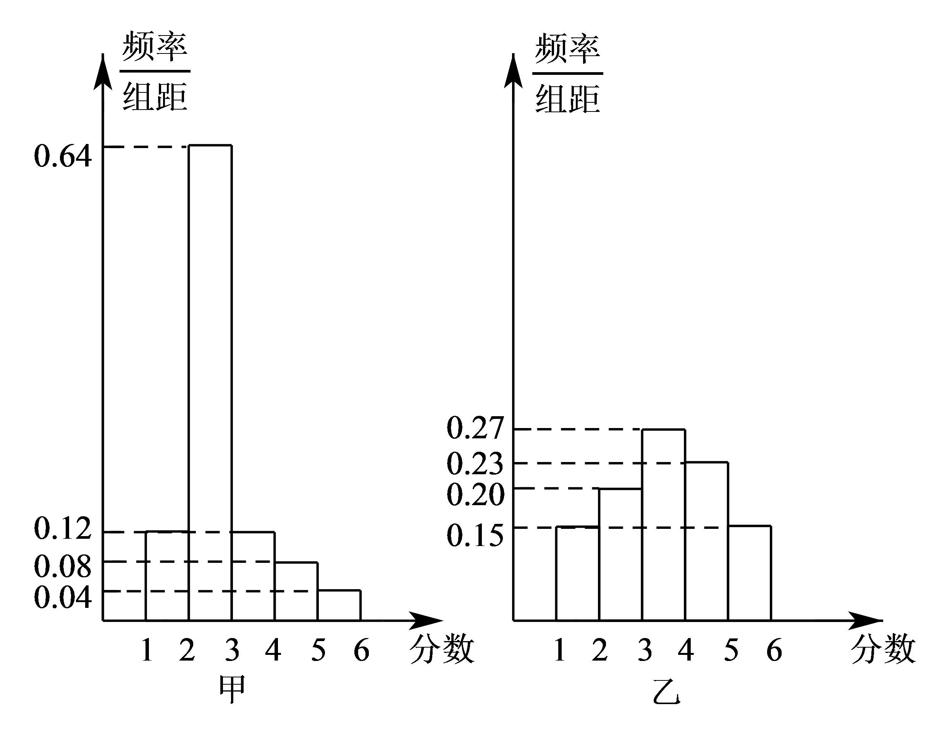
A．$${\overline{x}}_{甲}<{\overline{x}}_{乙}$$，$$s_{甲}<s_{乙}$$ B．$${\overline{x}}_{甲}<{\overline{x}}_{乙}$$，$$s_{甲}>s_{乙}$$
C．$${\overline{x}}_{甲}>{\overline{x}}_{乙}$$，$$s_{甲}<s_{乙}$$ D．$${\overline{x}}_{甲}>{\overline{x}}_{乙}$$，$$s_{甲}>s_{乙}$$
【答案】A
【难度】0.85
【知识点】由频率分布直方图估计平均数、计算频率分布直方图中的方差、标准差
【分析】由频率分布直方图求平均数，再比较标准差的大小即可
【详解】$${\overset{-}{x}}_{甲}$$ $$=1.5×0.12+2.5×0.64+3.5×0.12+4.5×0.08+5.5×0.04=2.78$$，
$${\overset{-}{x}}_{乙}$$ $$=1.5×0.15+2.5×0.20+3.5×0.27+4.5×0.23+5.5×0.15=3.53$$，
故$${\overset{-}{x}}_{甲}$$ $$<$$ $${\overset{-}{x}}_{乙}$$；
由频率分布直方图知甲小组数据更集中，乙小组的更分散，
故$$s_{甲}<s_{乙}$$；
故选：A
9．2022年北京冬季奥运会中国体育代表团共收获9金4银2铜，金牌数和奖牌数均创历史新高．获得的9枚金牌中，5枚来自雪上项目，4枚来自冰上项目．某体育院校随机调查了100名学生冬奥会期间观看雪上项目和冰上项目的时间长度（单位：小时），并按$$\left[0,10\right]$$，$$\left(10,20\right]$$，$$\left(20,30\right]$$，$$\left(30,40\right]$$，$$\left(40,50\right]$$分组，分别得到频率分布直方图如下：
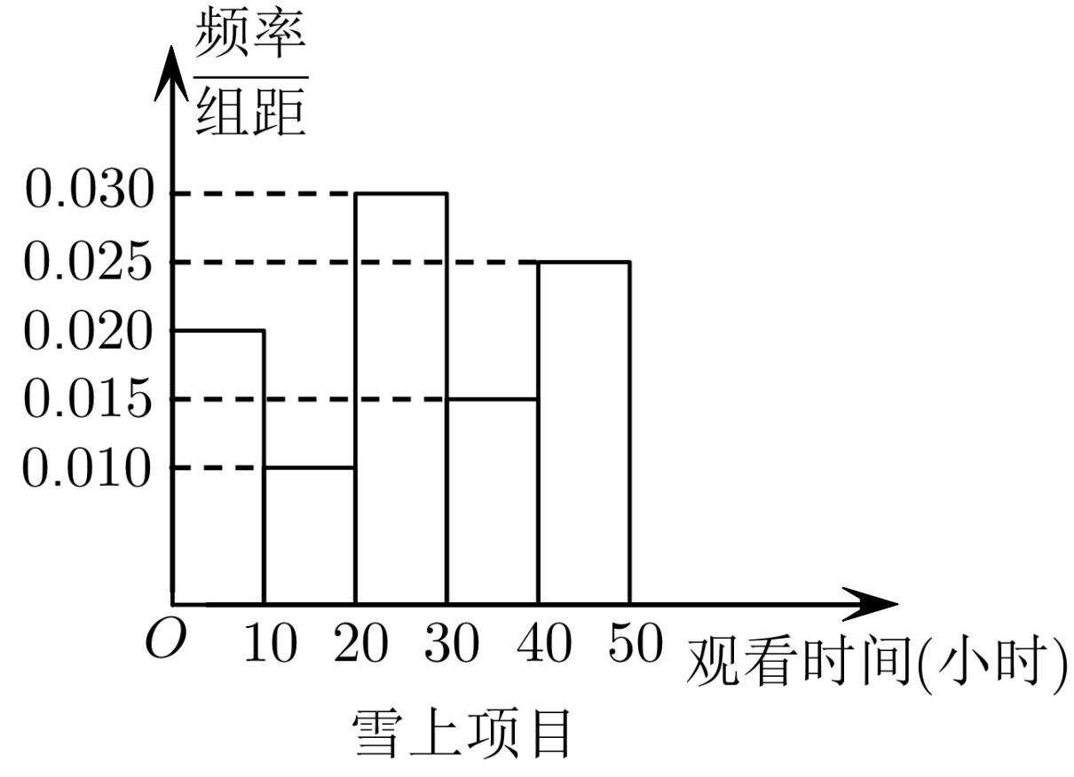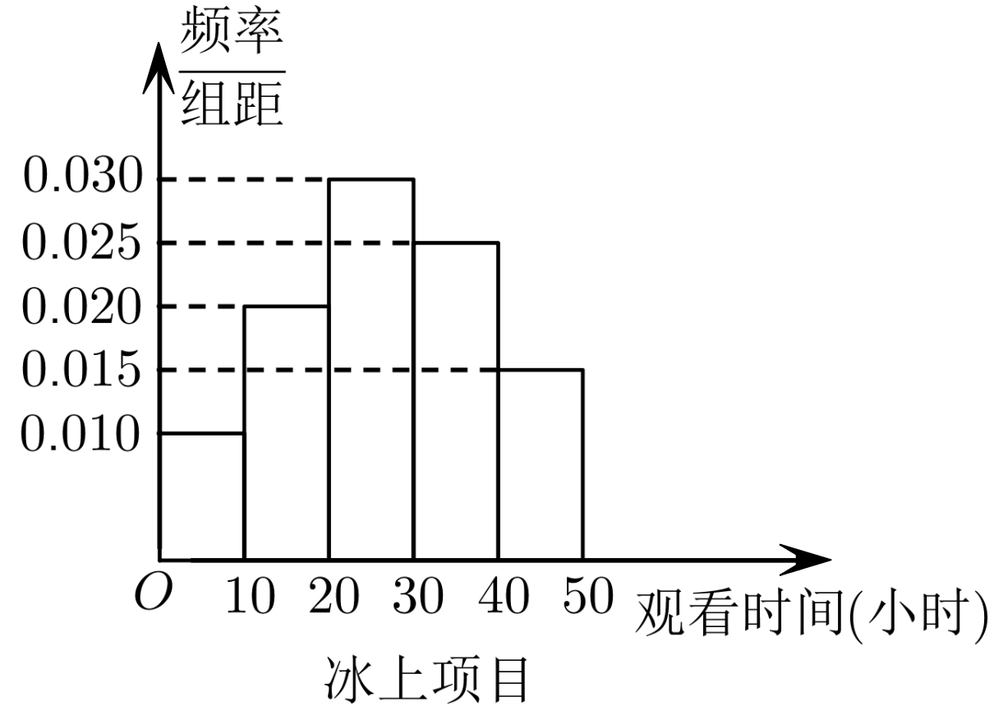
估计该体育院校学生观看雪上项目和冰上项目的时间长度的第75百分位数分别是$$x_{1}$$和$$x_{2}$$，方差分别是$$s_{1}^{2}$$和$$s_{2}^{2}$$，则（ ）
A．$$x_{1}>x_{2}$$，$$s_{1}^{2}>s_{2}^{2}$$ B．$$x_{1}>x_{2}$$，$$s_{1}^{2}<s_{2}^{2}$$ C．$$x_{1}<x_{2}$$，$$s_{1}^{2}>s_{2}^{2}$$ D．$$x_{1}<x_{2}$$，$$s_{1}^{2}<s_{2}^{2}$$
【答案】A
【难度】0.65
【知识点】频率分布直方图的实际应用、计算频率分布直方图中的方差、标准差、总体百分位数的估计
【分析】分别计算出$$x_{1}$$和$$x_{2}$$，进行比较；由方差的意义比较$$s_{1}^{2}$$和$$s_{2}^{2}$$，即可得到答案.
【详解】由题意进行数据分析，可得：
$$0.020×\left(10−0\right)+0.010×\left(20−10\right)+0.030×\left(30−20\right)+0.015×\left(x_{1}−30\right)=0.75$$，解得：$$x_{1}=40$$；
$$0.010×\left(10−0\right)+0.020×\left(20−10\right)+0.030×\left(30−20\right)+0.025×\left(x_{2}−30\right)=0.75$$，解得：$$x_{2}=36$$；
所以$$x_{1}>x_{2}$$.
比较两个频率分布直方图可以看出：雪上项目的数据更分散，冰上项目的数据更集中，由方差的意义可以得到：$$s_{1}^{2}>s_{2}^{2}$$.
故选：A
10．某中学教研室从高二年级随机抽取了50名学生的十月份语文成绩（满分100分，成绩均为不低于40分的整数），得到如图所示的频率分布直方图．
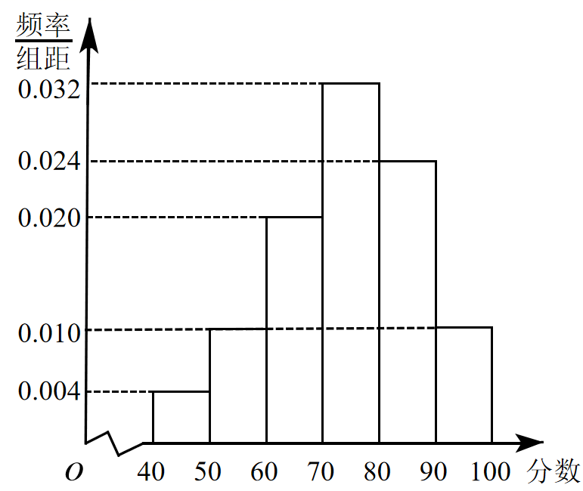
(1)根据频率分布直方图估计该组数据的平均数$$\overline{x}$$和标准差s（求标准差准确到0.01，同一组中的数据用该组区间的中点值为代表）；
(2)成绩位于$$\left[\overline{x}−2s,\overline{x}+2s\right]$$的有多少人？所占百分比是多少？
【答案】(1)74.2，12.62
(2)成绩位于$$\left[\overline{x}−2s,\overline{x}+2s\right]$$的有48人，所占百分比为96%
【难度】0.65
【知识点】由频率分布直方图计算频率、频数、样本容量、总体容量、频率分布直方图的实际应用、由频率分布直方图估计平均数、计算频率分布直方图中的方差、标准差
【分析】（1）利用区间中点值为代表计算出平均数，进而计算出方差，标准差；
（2）计算出$$\overline{x}−2s=48.96$$，$$\overline{x}+2s=99.44$$，先得出成绩位于［48.96，99.44]外的人数，从而计算出成绩位于$$\left[\overline{x}−2s,\overline{x}+2s\right]$$的人数和所占百分比.
【详解】（1）$$\overline{x}=0.04×45+0.1×55+0.2×65+0.32×75+0.24×85+0.1×95=74.2$$．
$$s^{2}=0.04×{(45−74.2)}^{2}+0.1×{(55−74.2)}^{2}+0.2×{(65−74.2)}^{2}+0.32×{(75−74.2)}^{2}$$ $$+0.24×{(85−74.2)}^{2}+0.1×{(95−74.2)}^{2}=159.36$$．
∴$$s=\sqrt{159.36}≈12.62$$．
（2）由（1）得s≈12.62．
∴$$\overline{x}−2s=48.96$$，$$\overline{x}+2s=99.44$$．
结合题图，得成绩位于［48.96，99.44]外的只有2人．即成绩位于$$\left[\overline{x}−2s,\overline{x}+2s\right]$$的有48人，所占百分比为96%．
11．从某企业生产的某种产品中抽取100件，测量这些产品的一项质量指标值，由测量表得如下频数分布表：
质量指标值分组 | $$\left[75,85\right)$$ | $$\left[85,95\right)$$ | $$\left[95,105\right)$$ | $$\left[105,115\right)$$ | $$\left[115,125\right]$$
频数 | 6 | 26 | 38 | 22 | 8
(1)在下表中作出这些数据的频率分布直方图；
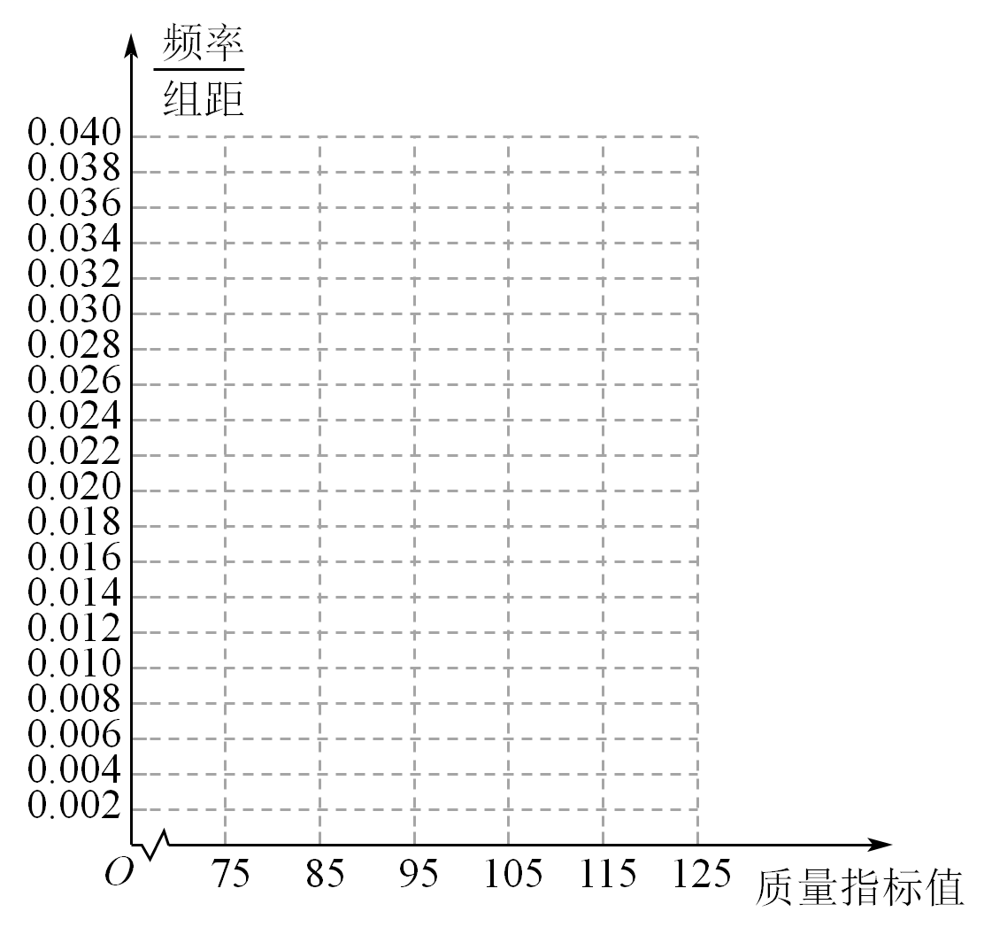
(2)估计这种产品质量指标值的平均数及方差（同一组中的数据用该组区间的中点值作代表）；
(3)已知在这些数据中，质量指标值落在区间$$\left[75,105\right)$$内的产品的质量指标值的平均数为94，方差为40，所有这100件产品的质量指标值的平均数为100，方差为202，求质量指标值在区间$$\left[105,125\right]$$内的产品的质量指标值的方差．
【答案】(1)答案见解析
(2)平均数为100，方差为104.
(3)300
【难度】0.65
【知识点】绘制频率分布直方图、由频率分布直方图估计平均数、计算频率分布直方图中的方差、标准差
【分析】（1）计算每组频率，从而画出频率分布直方图；
（2）由频率分布直方图中的数据结合平均数，方差的求法求解即可；
（3）先计算区间$$\left[105,125\right)$$内的平均数$$\overline{y}$$以及$$\sum_{i=1}^{30}{y_{i}^{2}}$$，再由方差公式求解.
【详解】（1）由题意可知，分组$$\left[75,85\right)$$，$$\left[85,95\right)$$，$$\left[95,105\right)$$，$$\left[105,115\right)$$，$$\left[115,125\right]$$，对应的频率分别为$$0.06,0.26,0.38,0.22,0.08$$.
则频率分布直方图如下图所示：
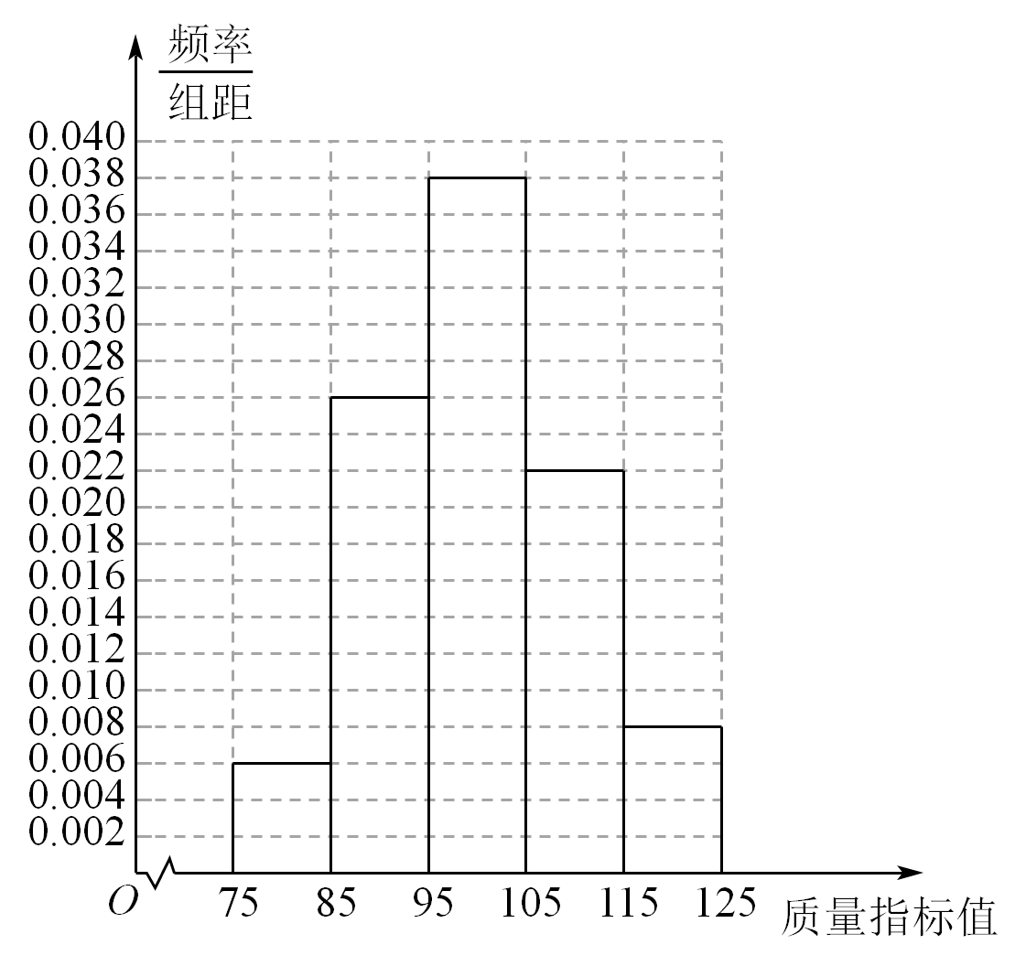
（2）质量指标值的样本平均数为
$$\overline{x}=80×0.06+90×0.26+100×0.38+110×0.22+120×0.08=100$$．
质量指标值的样本方差为
$$s^{2}={(100−80)}^{2}×0.06+{(100−90)}^{2}×0.26+{(100−100)}^{2}×0.38$$ $$+{(100−110)}^{2}×0.22+{(100−120)}^{2}×0.08$$ $$=104$$
（3）由题，质量指标值落在区间$$\left[75,105\right)$$内的产品有70件，
设质量指标值分别为$$x_{1},x_{2},⋯,x_{70}$$，则平均数为$$\overline{x}=94$$，方差为$$s_{x}^{2}=40$$，
质量指标值落在区间$$\left[105,125\right)$$内的产品有30件，
设质量指标值分别为$$y_{1},y_{2},⋯,y_{30}$$，则平均数为$$\overline{y}$$，方差为$$s_{y}^{2}$$，
设这100件产品的质量指标值的平均数为$$\overline{z}=100$$，
方差为$$s_{z}^{2}=202$$，则$$100\overline{z}=70\overline{x}+30\overline{y}$$，
所以$$\overline{y}=114$$，又因为$$s_{x}^{2}=\frac{1}{70}\sum_{i=1}^{70}{x_{i}^{2}}−{\overline{x}}^{2}$$，则$$\sum_{i=1}^{70}{x_{i}^{2}}=621320$$，
又因为$$s_{z}^{2}=\frac{1}{100}\left(\sum_{i=1}^{70}{x_{i}^{2}}+\sum_{i=1}^{30}{y_{i}^{2}}\right)−{\overline{z}}^{2}$$，则$$\sum_{i=1}^{30}{y_{i}^{2}}=398880$$，
所以$$s_{y}^{2}=\frac{1}{30}\sum_{i=1}^{30}{y_{i}^{2}}−{\overline{y}}^{2}=300$$
题型三 各数据同时加减乘除同一数据对方差的影响
12．若$$x_{1}$$，$$x_{2}$$，…，$$x_{10}$$的方差为2，则$$3x_{1}+1$$，$$3x_{2}+1$$，…，$$3x_{10}+1$$的方差是（ ）
A．18 B．7 C．6 D．2
【答案】A
【难度】0.85
【知识点】计算几个数据的极差、方差、标准差、各数据同时加减同一数对方差的影响、各数据同时乘除同一数对方差的影响
【分析】设$$x_{1}$$，$$x_{2}$$，…，$$x_{10}$$的平均数为$$\overline{x}$$，写出方差的表示式，同样地表示出所求的方差，利用两式的整体关系求解．
【详解】解：设$$x_{1}$$，$$x_{2}$$，…，$$x_{10}$$的平均数为$$\overline{x}$$，方差$$S_{1}^{2}=\frac{1}{10}\left[{(x_{1}−\overline{x})}^{2}+{(x_{2}−\overline{x})}^{2}+…+{(x_{10}−\overline{x})}^{2}\right]=2$$
又易知$$3x_{1}+1$$，$$3x_{2}+1$$，…，$$3x_{10}+1$$的平均数为$$3\overline{x}+1$$．
且$$\left(3x_{i}+1\right)−\left(3\overline{x}+1\right)=3\left(x_{i}−\overline{x}\right)$$，
所以其方差$$S_{2}^{2}=\frac{1}{10}\left[9{(x_{1}−\overline{x})}^{2}+9{(x_{2}−\overline{x})}^{2}+…+9{(x_{10}−\overline{x})}^{2}\right]=9S_{1}^{2}=18$$．
故选：A．
13．如果数据$$x_{1}$$，$$x_{2}$$，$$⋯$$ $$x_{n}$$的平均数为10，方差为8，则$$3x_{1}+4$$，$$3x_{2}+4$$，$$⋯$$，$$3x_{n}+4$$的平均数和方差分别为（ ）
A．10、8 B．30、24 C．34、72 D．34、76
【答案】C
【难度】0.85
【知识点】计算几个数的平均数、平均数的和差倍分性质、计算几个数据的极差、方差、标准差、各数据同时乘除同一数对方差的影响
【分析】根据样本平均数和方差的定义即可求解.
【详解】由题意得：$$\frac{1}{n}\sum_{i=1}^{n}{x_{i}}=10$$，$$\frac{1}{n}\sum_{i=1}^{n}{{\left(x_{i}−10\right)}^{2}}=8$$，
即$$\sum_{i=1}^{10}{x_{i}=10n}$$，$$\sum_{i=1}^{10}{{\left(x_{i}−10\right)}^{2}}=8n$$，
设$$3x_{1}+4$$，$$3x_{2}+4$$，$$⋯$$，$$3x_{n}+4$$的平均数和方差分别为$$\overline{x}$$和$$s^{2}$$，
则$$\overline{x}=\frac{1}{n}\sum_{i=1}^{n}{\left(3x_{i}+4\right)}=\frac{1}{n}×\left(3×\sum_{i=1}^{n}{x_{i}}+4n\right)=\frac{1}{n}×\left(3×10n+4n\right)=34$$，
$$s^{2}=\frac{1}{n}\sum_{i=1}^{n}{{\left(3x_{i}+4−34\right)}^{2}}=\frac{1}{n}\sum_{i=1}^{n}{\left[9×{\left(x_{i}−10\right)}^{2}\right]}=9×\frac{1}{n}\sum_{i=1}^{n}{{\left(x_{i}−10\right)}^{2}}=9×\frac{1}{n}×8n=72$$
所以$$3x_{1}+4$$，$$3x_{2}+4$$，$$⋯$$，$$3x_{n}+4$$的平均数和方差分别为$$34$$、$$72$$，
故选：C.
14．设有n个样本$$x_{1}$$，$$x_{2}$$，…，$$x_{n}$$，其标准差是$$s_{x}$$，另有n个样本$$y_{1}$$，$$y_{2}$$，…，$$y_{n}$$，且$$y_{k}=3x_{k}+5\left(k=1,2,⋯,n\right)$$，其标准差为$$s_{y}$$，则下列关系中正确的是（ ）
A．$$s_{y}=3s_{x}+5$$ B．$$s_{y}=3s_{x}$$
C．$$s_{y}=\sqrt{3}s_{x}$$ D．$$s_{y}=\sqrt{3}s_{x}+5$$
【答案】B
【难度】0.65
【知识点】计算几个数据的极差、方差、标准差、各数据同时加减同一数对方差的影响、各数据同时乘除同一数对方差的影响
【分析】根据标准差的计算公式分别表示$$s_{x},s_{y}$$，由此判断两者关系.
【详解】设样本$$x_{1}$$，$$x_{2}$$，…，$$x_{n}$$的平均数为$$\overline{x}$$，样本$$y_{1}$$，$$y_{2}$$，…，$$y_{n}$$的平均数为$$\overline{y}$$，则
$$\overline{x}=\frac{1}{n}\left(x_{1}+x_{2}+⋅⋅⋅+x_{n}\right)$$，
$$\overline{y}=\frac{1}{n}\left(y_{1}+y_{2}+⋅⋅⋅+y_{n}\right)=\frac{1}{n}\left(3x_{1}+5+3x_{2}+5+⋅⋅⋅+3x_{n}+5\right)=3\overline{x}+5$$，
$$s_{x}^{2}=\frac{1}{n}\left[{\left(x_{1}−\overline{x}\right)}^{2}+{\left(x_{2}−\overline{x}\right)}^{2}+⋅⋅⋅+{\left(x_{n}−\overline{x}\right)}^{2}\right]$$，
$$s_{y}^{2}=\frac{1}{n}\left[{\left(y_{1}−\overline{y}\right)}^{2}+{\left(y_{2}−\overline{y}\right)}^{2}+⋅⋅⋅+{\left(y_{n}−\overline{y}\right)}^{2}\right]=\frac{1}{n}\left[{\left(3x_{1}−3\overline{x}\right)}^{2}+{\left(3x_{2}−3\overline{x}\right)}^{2}+⋅⋅⋅+{\left(3x_{n}−3\overline{x}\right)}^{2}\right]$$，
所以$$s_{y}^{2}=9s_{x}^{2}$$，故$$s_{y}=3s_{x}$$，
故选：B.
15．有一组样本数据$$x_{1}$$，$$x_{2}$$，…，$$x_{n}$$，由这组数据得到新的样本数据$$y_{1}$$，$$y_{2}$$，…，$$y_{n}$$，其中$$y_{i}=cx_{i}$$（$$i=1$$，2，…，n），且$$c>0$$，则下列说法中错误的是（ ）
A．新样本数据的平均数是原样本数据平均数的c倍
B．新样本数据的上四分位数是原样本数据上四分位数的c倍
C．新样本数据的方差是原样本数据方差的c倍
D．新样本数据的极差是原样本数据极差的c倍
【答案】C
【难度】0.85
【知识点】计算几个数的平均数、计算几个数据的极差、方差、标准差、各数据同时乘除同一数对方差的影响、总体百分位数的估计
【分析】根据平均数，百分位数，极差以及方差的定义以及计算即可根据选项逐一求解.
【详解】对于A，根据平均数的定义知，新样本数据的平均数是原样本数据平均数的c倍，选项A正确；
对于B，根据百分位数的定义知，新样本数据的上四分位数是原样本数据上四分位数的c倍，选项B正确；
对于C，根据方差的计算公式知，新样本数据的方差是原样本数据方差的$$c^{2}$$倍，所以选项C错误；
对于D，根据极差的定义知，新样本数据的极差是原样本数据极差的c倍，选项D正确．
故选：C
16．已知一组数据：$$x_{1},x_{2},x_{3}$$的平均数是4，方差是2，则由$$3x_{1}−1,3x_{2}−1,3x_{3}−1$$和11这四个数据组成的新数据组的方差是（ ）
A．27 B．$$\frac{27}{2}$$ C．12 D．11
【答案】B
【难度】0.85
【知识点】计算几个数的平均数、计算几个数据的极差、方差、标准差
【分析】根据方差和平均数的计算及可求解.
【详解】因为一组数据$$x_{1}$$，$$x_{2}$$，$$x_{3}$$的平均数是4，方差是2，
所以$$\frac{1}{3}(x_{1}+x_{2}+x_{3})=4,\frac{1}{3}[{(x_{1}−4)}^{2}+{(x_{2}−4)}^{2}+{(x_{3}−4)}^{2}]=2$$，
所以$$x_{1}+x_{2}+x_{3}=12,{(x_{1}−4)}^{2}+{(x_{2}−4)}^{2}+{(x_{3}−4)}^{2}=6$$，
所以$$3x_{1}−1,3x_{2}−1,3x_{3}−1$$，11的平均数为
$$\frac{1}{4}[11+(3x_{1}−1)+(3x_{2}−1)+(3x_{3}−1)]=\frac{1}{4}[11+3(x_{1}+x_{2}+x_{3})−3]=11$$，
所以$$3x_{1}−1,3x_{2}−1,3x_{3}−1$$，11的方差为
$$\frac{1}{4}[{(11−11)}^{2}+{(3x_{1}−12)}^{2}+{(3x_{2}−12)}^{2}+{(3x_{3}−12)}^{2}]$$
$$=\frac{1}{4}×9[{(x_{1}−4)}^{2}+{(x_{2}−4)}^{2}+{(x_{3}−4)}^{2}]=\frac{1}{4}×9×6=\frac{27}{2}$$
故选：B
17．若一组样本数据$$x_{1}$$、$$x_{2}$$、$$⋯$$、$$x_{n}$$的平均数为$$10$$，另一组样本数据$$2x_{1}+4$$、$$2x_{2}+4$$、$$⋯$$、$$2x_{n}+4$$的方差为$$8$$，则两组样本数据合并为一组样本数据后的平均数和方差分别为（ ）
A．$$17$$，$$54$$ B．$$17$$，$$48$$ C．$$15$$，$$54$$ D．$$15$$，$$48$$
【答案】A
【难度】0.65
【知识点】平均数的和差倍分性质、计算几个数据的极差、方差、标准差
【分析】计算出$$\sum_{i=1}^{n}{x_{i}}$$、$$\sum_{i=1}^{n}{x_{i}^{2}}$$的值，再利用平均数和方差公式可求得合并后的新数据的平均数和方差.
【详解】由题意可知，数据$$x_{1}$$、$$x_{2}$$、$$⋯$$、$$x_{n}$$的平均数为$$10$$，则$$\frac{1}{n}\sum_{i=1}^{n}{x_{i}}=10$$，则$$\sum_{i=1}^{n}{x_{i}}=10n$$
所以，数据$$2x_{1}+4$$、$$2x_{2}+4$$、$$⋯$$、$$2x_{n}+4$$的平均数为
$$\overline{x^{′}}=\frac{1}{n}\sum_{i=1}^{n}{\left(2x_{i}+4\right)}=\frac{2}{n}\sum_{i=1}^{n}{x_{i}}+4=2×10+4=24$$，
方差为$${s^{′}}^{2}=\frac{1}{n}\sum_{i=1}^{n}{{\left[\left(2x_{i}+4\right)−\left(2\overline{x}+4\right)\right]}^{2}}=\frac{4}{n}\sum_{i=1}^{n}{{\left(x_{i}−10\right)}^{2}}=\frac{4}{n}\sum_{i=1}^{n}{x_{i}^{2}}−\frac{4}{n}×n×{10}^{2}=\frac{4}{n}\sum_{i=1}^{n}{x_{i}^{2}}−400=8$$，
所以，$$\sum_{i=1}^{n}{x_{i}^{2}}=102n$$，
将两组数据合并后，新数据$$x_{1}$$、$$x_{2}$$、$$⋯$$、$$x_{n}$$、$$2x_{1}+4$$、$$2x_{2}+4$$、$$⋯$$、$$2x_{n}+4$$的平均数为
$$\overline{x^{″}}=\frac{1}{2n}\left[\sum_{i=1}^{n}{x_{i}}+\sum_{i=1}^{n}{\left(2x_{i}+4\right)}\right]=\frac{1}{2}×\frac{1}{n}\sum_{i=1}^{n}{\left(3x_{i}+4\right)}=\frac{1}{2}\left(\frac{3}{n}\sum_{i=1}^{n}{x_{i}}+4\right)=\frac{1}{2}\left(3×10+4\right)=17$$，
方差为$${s^{″}}^{2}=\frac{1}{2n}\left[\sum_{i=1}^{n}{{\left(x_{i}−17\right)}^{2}}+\sum_{i=1}^{n}{{\left(2x_{i}+4−17\right)}^{2}}\right]=\frac{1}{2n}\left(5\sum_{i=1}^{n}{x_{i}^{2}}−86\sum_{i=1}^{n}{x_{i}}+458n\right)$$
$$=\frac{1}{2n}\left(5×102n−860n+458n\right)=54$$.
故选：A.
题型四 用方差、标准差说明数据的波动程度
18．为评估一种新品种玉米的种植效果，选取n块地作试验田，这n块地的亩产量（单位：$$\text{kg}$$）分别为$$x_{1},x_{2},⋯,x_{n}$$，下面给出的指标中可以用来评估这种玉米亩产量稳定程度的是（ ）
A．$$x_{1},x_{2},⋯,x_{n}$$平均数 B．$$x_{1},x_{2},⋯,x_{n}$$的众数
C．$$x_{1},x_{2},⋯,x_{n}$$的中位数 D．$$x_{1},x_{2},⋯,x_{n}$$的标准差
【答案】D
【难度】0.94
【知识点】用众数的代表意义解决实际问题、用中位数的代表意义解决实际问题、用平均数的代表意义解决实际问题、用方差、标准差说明数据的波动程度
【分析】结合数据特征逐一判断即可.
【详解】对A项，平均数是体现集中趋势的一项指标，故A项不符合；
对B项，众数体现的是出现次数最多的数，故B项不符合；
对C项，中位数将数据分为前后两部分，体现的是数据的“中等水平”，故C项不符合；
对D项，标准差体现的是数据的离散程度，可以用来评估产量稳定程度，故D项符合.
故选：D
19．已知甲、乙两名同学在高三的6次数学测试的成绩统计如图，则下列说法不正确的是（ ）
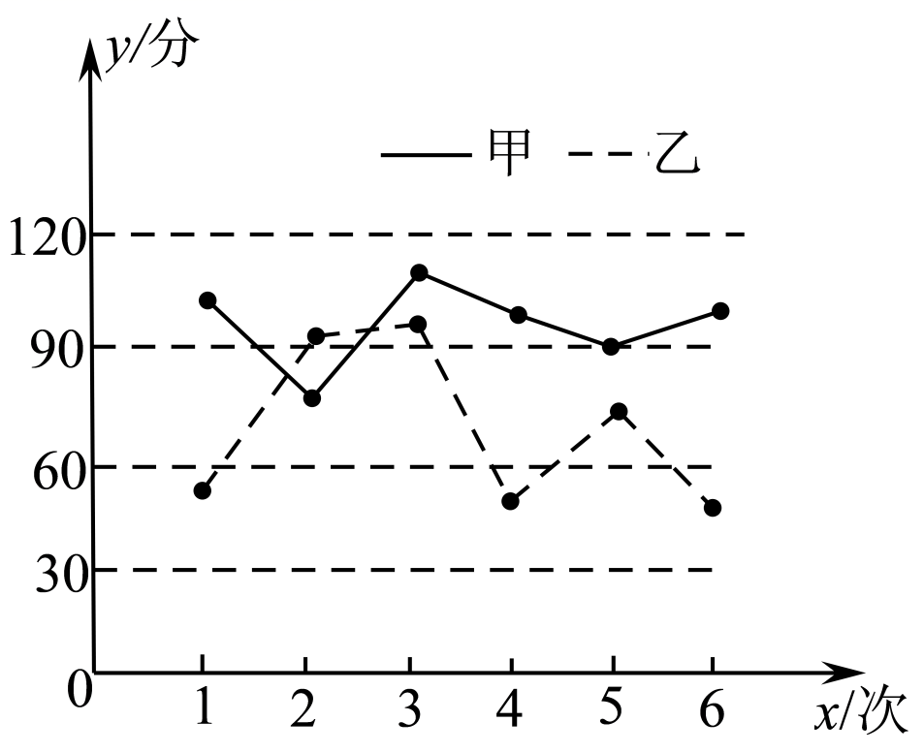
A．若甲、乙两组数据的平均数分别为$${\overline{x}}_{1}$$，$${\overline{x}}_{2}$$，则$${\overline{x}}_{1}>{\overline{x}}_{2}$$
B．若甲、乙两组数据的方差分别为$$s_{1}^{2}$$，$$s_{2}^{2}$$，则$$s_{1}^{2}>s_{2}^{2}$$
C．甲成绩的极差小于乙成绩的极差
D．甲成绩比乙成绩稳定
【答案】B
【难度】0.85
【知识点】根据折线统计图解决实际问题、用方差、标准差说明数据的波动程度
【分析】由折线图甲乙同学成绩的分布情况即可作出判断.
【详解】对于A，由折线图可知，甲同学的平均成绩高于乙同学的平均成绩，A正确；
对于B，由折线图可知，甲同学的成绩较乙同学的成绩更稳定，所以$$s_{1}^{2}<s_{2}^{2}$$，B错误，
对于C，由折线图可知，甲成绩的极差小于乙成绩的极差，C正确；
对于D，甲成绩比乙成绩稳定，D正确.
故选：B
20．在一次连续10次的射击中，甲、乙两名射击运动员所射中环数的平均数一样，但方差不同，则下列说法中正确的是（ ）
A．因为他们所射中环数的平均数一样，所以他们水平相同
B．虽然射中环数的平均数一样，但方差较大的，潜力较大，更有发展前途
C．虽然射中环数的平均数一样，但方差较小的，发挥较稳定，更有发展前途
D．虽然射中环数的平均数一样，但方差较小的，发挥较不稳定，忽高忽低
【答案】C
【难度】0.94
【知识点】用方差、标准差说明数据的波动程度
【分析】根据方差的实际意义即可判断.
【详解】由方差的意义可知，方差越小，数据越稳定；反之，方差越大，波动越大，所以C说法正确.
故选:C.
21．甲、乙两人参加某体育项目训练，近期的五次测试成绩（单位：分）如图所示：
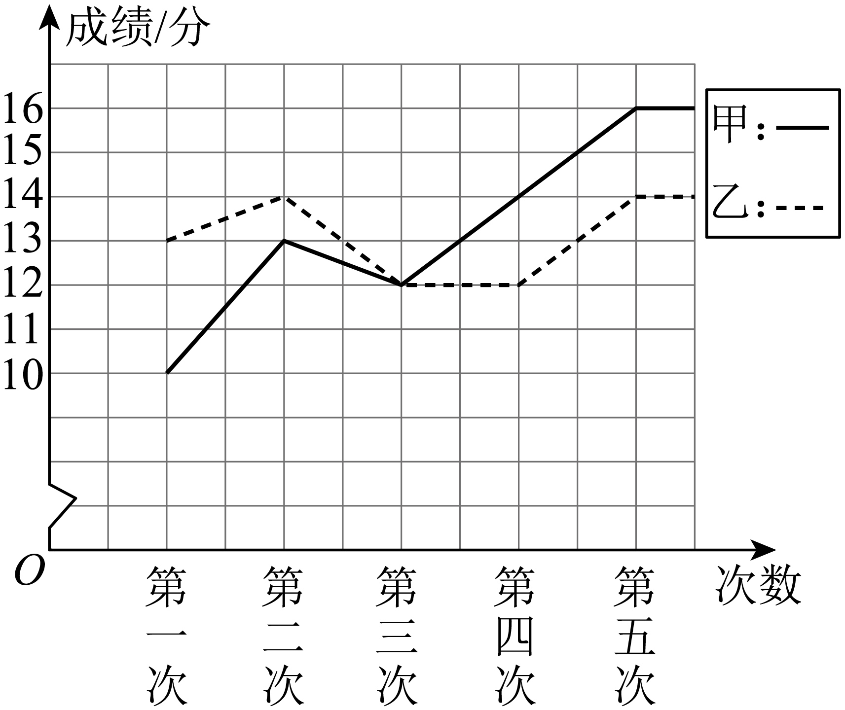
(1)分别求出甲、乙两人成绩的平均数与方差；
(2)请你对两人的成绩作多角度的评价.
【答案】(1)$$\overline{x_{甲}}=13$$，$$\overline{x_{乙}}=13$$；$$S_{甲}^{2}=4$$，$$S_{乙}^{2}=0.8$$；
(2)答案见解析.
【难度】0.85
【知识点】根据折线统计图解决实际问题、计算几个数的平均数、计算几个数据的极差、方差、标准差、用方差、标准差说明数据的波动程度
【分析】（1）根据折线图可得甲乙近期五次测试成绩，然后利用平均数及方差公式即得；
（2）根据折线图，甲乙的成绩的平均数及方差的值分析即得.
【详解】（1）由折线图得，甲的近期五次测试成绩分别为：10，13，12，14，16，
乙的近期五次测试成绩分别为：13，14，12，12，14，
所以甲得分的平均数为$$\overline{x_{甲}}=\frac{10+13+12+14+16}{5}=13$$，
甲得分的方差为$$S_{甲}^{2}=\frac{1}{5}\left[{(10−13)}^{2}+{(13−13)}^{2}+{(12−13)}^{2}+{(14−13)}^{2}+{(16−13)}^{2}\right]=4$$，
所以乙得分的平均数为$$\overline{x_{乙}}=\frac{13+14+12+12+14}{5}=13$$，
乙得分的方差为$$S_{乙}^{2}=\frac{1}{5}\left[{(13−13)}^{2}+{(14−13)}^{2}+{(12−13)}^{2}+{(12−13)}^{2}+{(14−13)}^{2}\right]=0.8$$；
（2）结合分数的图象分布及趋势以及，$$\overline{x_{甲}}=\overline{x_{乙}}$$，$$S_{甲}^{2}>S_{乙}^{2}$$，我们得到以下评估结论：
①甲、乙二人的平均成绩相等，但乙比甲的成绩更稳定，
②甲的成绩基本成上升趋势，而乙的成绩上下波动，
③甲的成绩在不断提高，而乙的成绩无明显提高.
22．检查甲、乙两厂的100瓦电灯泡的生产质量，分别抽取20只灯泡，检查结果如下：
瓦数 | 94 | 96 | 98 | 100 | 102 | 104 | 106
甲厂个数 | 0 | 3 | 6 | 8 | 2 | 0 | 1
乙厂个数 | 1 | 2 | 7 | 4 | 3 | 2 | 1
(1)请计算甲、乙两厂灯泡瓦数的总体均值的估计值；
(2)请计算甲、乙两厂所抽取灯泡瓦数的标准差；（精确到0.01）
(3)哪个厂的生产情况较稳定？
【答案】(1)99.3，99.6；；
(2)2.30，2.94
(3)甲.
【难度】0.85
【知识点】计算几个数的平均数、计算几个数据的极差、方差、标准差、用方差、标准差说明数据的波动程度
【分析】（1）根据均值的运算公式进行求解即可；
（2）根据标准差的公式进行求解即可；
（3）根据标准差的性质进行求解即可.
【详解】（1）甲厂灯泡瓦数的总体均值的估计值为$$\frac{96×3+98×6+100×8+102×2+106×1}{20}=99.3$$；
乙厂灯泡瓦数的总体均值的估计值为$$\frac{94×1+96×2+98×7+100×4+102×3+104×2+106×1}{20}=99.6$$
（2）甲厂所抽取灯泡瓦数的标准差为$$\sqrt{\frac{{\left(99.3−96\right)}^{2}×3+{\left(99.3−98\right)}^{2}×6+{\left(99.3−100\right)}^{2}×8+{\left(99.3−102\right)}^{2}×2+{\left(99.3−106\right)}^{2}×1}{20}}≈2.30;$$
乙厂所抽取灯泡瓦数的标准差为
$$\sqrt{\frac{{\left(99.6−94\right)}^{2}×1+{\left(99.6−96\right)}^{2}×2+{\left(99.6−98\right)}^{2}×7+{\left(99.6−100\right)}^{2}×4+{\left(99.6−102\right)}^{2}×3+{\left(99.6−104\right)}^{2}×2+{\left(99.6−106\right)}^{2}×1}{20}}≈2.94;$$
（3）因为甲厂所抽取灯泡瓦数的标准差小于乙厂所抽取灯泡瓦数的标准差，
所以甲厂生产情况较稳定.
题型五 估计总体的方差、标准差
23．老师安排小明和小红各自独立调查本校学生的身高情况．小红随机选取了60名学生进行调查，小明随机选取了20名学生进行调查．回答下列问题，并说明理由：
(1)小明和小红所得到的样本的平均身高是否一定相同？如果不同，哪组样本的平均身高可能更接近学校总体学生的平均身高？
(2)小明和小红所得到的样本的标准差是否一定相同？如果不同，哪组样本的标准差可能更大？
【答案】(1)不一定，小红；
(2)不一定，小明.
【难度】0.85
【知识点】用平均数的代表意义解决实际问题、估计总体的方差、标准差
【分析】（1）根据平均数的定义和意义分析得解；
（2）利用标准差的定义和意义分析得解.
【详解】（1）因为小明和小红采用的是随机抽样的方法进行调查，所得样本数据不一样，
所以小明和小红所得到的样本的平均身高不一定相同；
如果不同，因为样本数据越多受偶然值干扰就越小，
所以选取数据多的样本组，平均值可能更接近总体平均值，
又小红随机抽取的样本数据比小明随机抽取的样本数据多，
所以小红选取的样本的平均身高可能更接近学校总体学生的平均身高.
（2）因为小明和小红采用的是随机抽样的方法进行调查，所得样本数据不一样，
所以小明和小红所得到的样本的标准差不一定相同；
如果不同，因为选取数据多的样本组，统计结果将更接近总体，其离散程度相对较小，则标准差相对较小，
又小红随机抽取的样本数据比小明随机抽取的样本数据多，
所以小红选取的样本的标准差可能更小，则小明选取的样本的标准差可能更大.
24．为庆祝中国共产主义青年团成立100周年，某校甲、乙两个班共70人（甲班40人，乙班30人）参加了共产主义青年团知识竞赛，甲班的平均成绩为77分，方差为123，乙班的平均成绩为70分，方差为130，则甲、乙两班全部同学的成绩的方差为（ ）
A．74 B．128 C．138 D．136
【答案】C
【难度】0.85
【知识点】估计总体的方差、标准差
【分析】直接由总样本方差公式计算求解即可.
【详解】由总样本方差公式$$s^{2}=\frac{1}{m+n}\left[ms_{1}^{2}+ns_{2}^{2}+\frac{mn}{m+n}{\left(\overline{x_{1}}−\overline{x_{2}}\right)}^{2}\right]$$，可得甲、乙两班全部同学的成绩
的方差为$$\frac{1}{40+30}\left[40×123+30×130+\frac{40×30}{40+30}×{\left(77−70\right)}^{2}\right]=138$$.
故选：C.
25．为调查某地区中学生每天睡眠时间，采用样本量比例分配的分层随机抽样，现抽取初中生800人，其每天睡眠时间均值为9小时，方差为1，抽取高中生1200人，其每天睡眠时间均值为8小时，方差为$$0.5$$，则估计该地区中学生每天睡眠时间的方差为（ ）
A．$$0.96$$ B．$$0.94$$ C．$$0.79$$ D．$$0.75$$
【答案】B
【难度】0.94
【知识点】估计总体的方差、标准差
【分析】根据方差的计算公式求得正确答案.
【详解】该地区中学生每天睡眠时间的平均数为：$$\frac{800}{1200+800}×9+\frac{1200}{1200+800}×8=8.4$$（小时），
该地区中学生每天睡眠时间的方差为：
$$\frac{800}{1200+800}×\left[1+{\left(9−8.4\right)}^{2}\right]+\frac{1200}{1200+800}×\left[0.5+{\left(8−8.4\right)}^{2}\right]=0.94$$.
故选：B
26．某班为了了解学生每周购买零食的支出情况，利用分层随机抽样抽取了一个15人的样本统计如下：
 | 学生数 | 平均支出（元） | 方差
男生 | 9 | 40 | 6
女生 | 6 | 35 | 4
据此估计该班学生每周购买零食的支出的总体方差为（ ）
A．10 B．11.2 C．23 D．11.5
【答案】B
【难度】0.85
【知识点】计算几个数的平均数、估计总体的方差、标准差
【分析】由均值和方差公式直接计算．
【详解】全班学生每周购买零食的平均费用为$$\overline{x}=\frac{1}{15}×\left(9×40+6×35\right)=38$$，
方差$$s^{2}=\frac{9}{15}×\left[6+{\left(40−38\right)}^{2}\right]+\frac{6}{15}×\left[4+{\left(35−38\right)}^{2}\right]=11.2$$.
故选：B.
27．冬春季节，人们容易感冒发热.若发生群体性发热，则会影响到人们的身体健康，干扰正常工作生产，有专业机构认为某地区在一段时间内没有发生大规模群体发热现象的标志为“连续10天，该地区每天新增疑似发热病例不超过7人”下列连续10天疑似发热病例人数的统计特征数中，能判定该地没有发生群体性发热的为（ ）
A．总体平均数为2，众数为2 B．总体平均数为2，总体标准差为$$\sqrt{3}$$
C．总体平均数为2，第65百分位数为5 D．总体平均数为4，总体方差为$$\frac{3}{2}$$
【答案】BCD
【难度】0.65
【知识点】估计总体的方差、标准差
【分析】将10个数由小到大依次记为$$x_{1},x_{2},x_{3},x_{4},x_{5},x_{6},x_{7},x_{8},x_{9},x_{10}$$，对A可举反例判断；对B假可设$$x_{10}⩾8$$，推出矛盾即可；对C，假设$$x_{10}⩾8$$，由百分位数推导可得$$x_{9}⩾x_{8}⩾x_{7}=5$$，进而推出矛盾即可；对D，假设$$x_{10}⩾8$$，则计算方差推出矛盾即可.
【详解】将10个数由小到大依次记为$$x_{1},x_{2},x_{3},x_{4},x_{5},x_{6},x_{7},x_{8},x_{9},x_{10}$$.
对于A选项，当这10个数分别为$$0,0,0,2,2,2,2,2,2,8$$时，满足平均数为2，众数为2，与题意矛盾，A选项不符合要求；
对于B选项，假设$$x_{10}⩾8$$，则方差$$s^{2}=\frac{\sum_{i=1}^{10}{{\left(x_{i}−2\right)}^{2}}}{10}⩾\frac{{\left(x_{10}−2\right)}^{2}}{10}⩾\frac{36}{10}>3$$，标准差大于$$\sqrt{3}$$，矛盾，故假设不成立，B选项正确；
对于C选项，假设$$x_{10}⩾8$$，因为第65百分位数为5，所以$$x_{9}⩾x_{8}⩾x_{7}=5$$，故平均数$$\overline{x}=\frac{\sum_{i=1}^{10}{x_{i}}}{10}⩾\frac{0×6+5+5+5+8}{10}=\frac{23}{10}>2$$，矛盾，故假设不成立，C选项正确；
对于D选项，假设$$x_{10}⩾8$$，则方差$$s^{2}=\frac{\sum_{i=1}^{10}{{\left(x_{i}−4\right)}^{2}}}{10}⩾\frac{{\left(x_{10}−4\right)}^{2}}{10}⩾\frac{16}{10}>\frac{3}{2}$$，矛盾，故假设不成立，D选项正确.
故选：BCD

